PROGRAMA DE CONTINUIDAD PEDAGOGICA

6º Año TRABAJO Y CIUDADANIA Profesora: BARRAZA, ELVIRA

**EVOLUCION DEL TRABAJO EN LA HISTORIA**

Fuentes: texto: Trabajo y Ciudadanía Editorial Maipue- Sitio de internet “El cronista Comercial”

Actividades.

1. 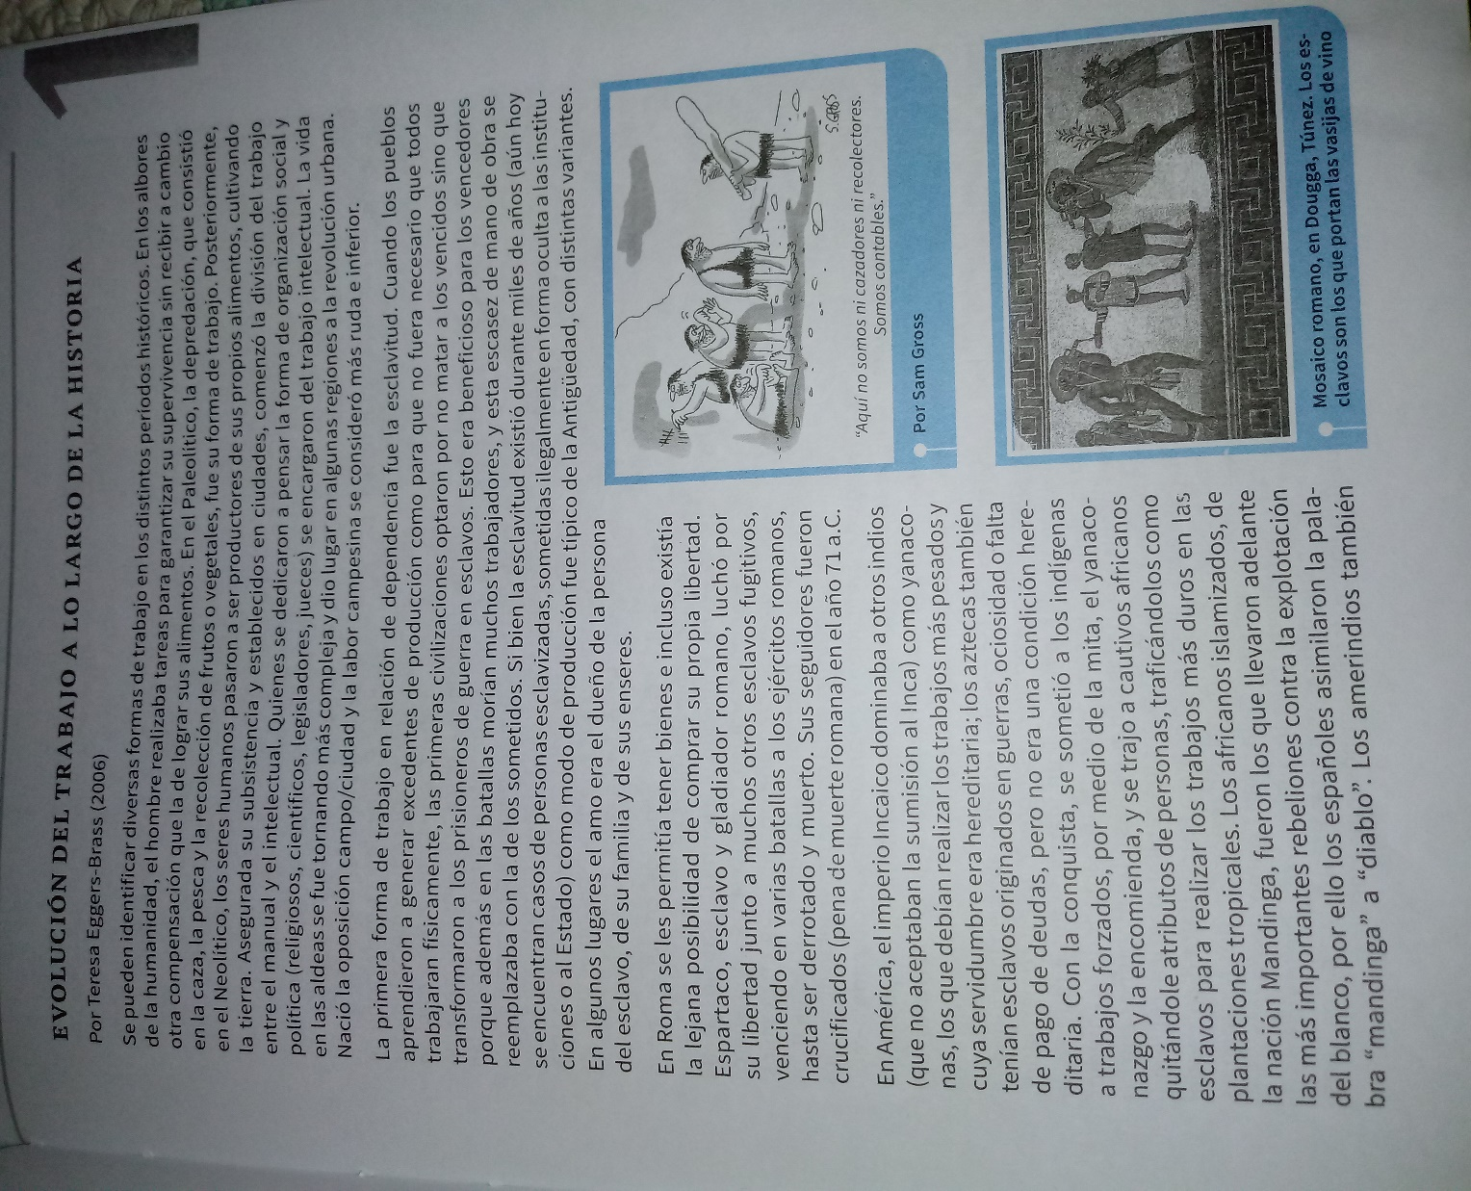Luego de la lectura completar el cuadro con los distintos tipos de trabajos.

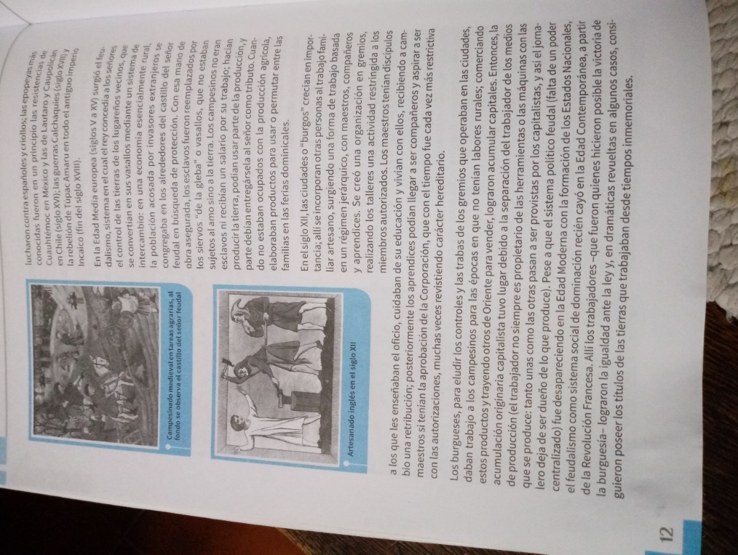

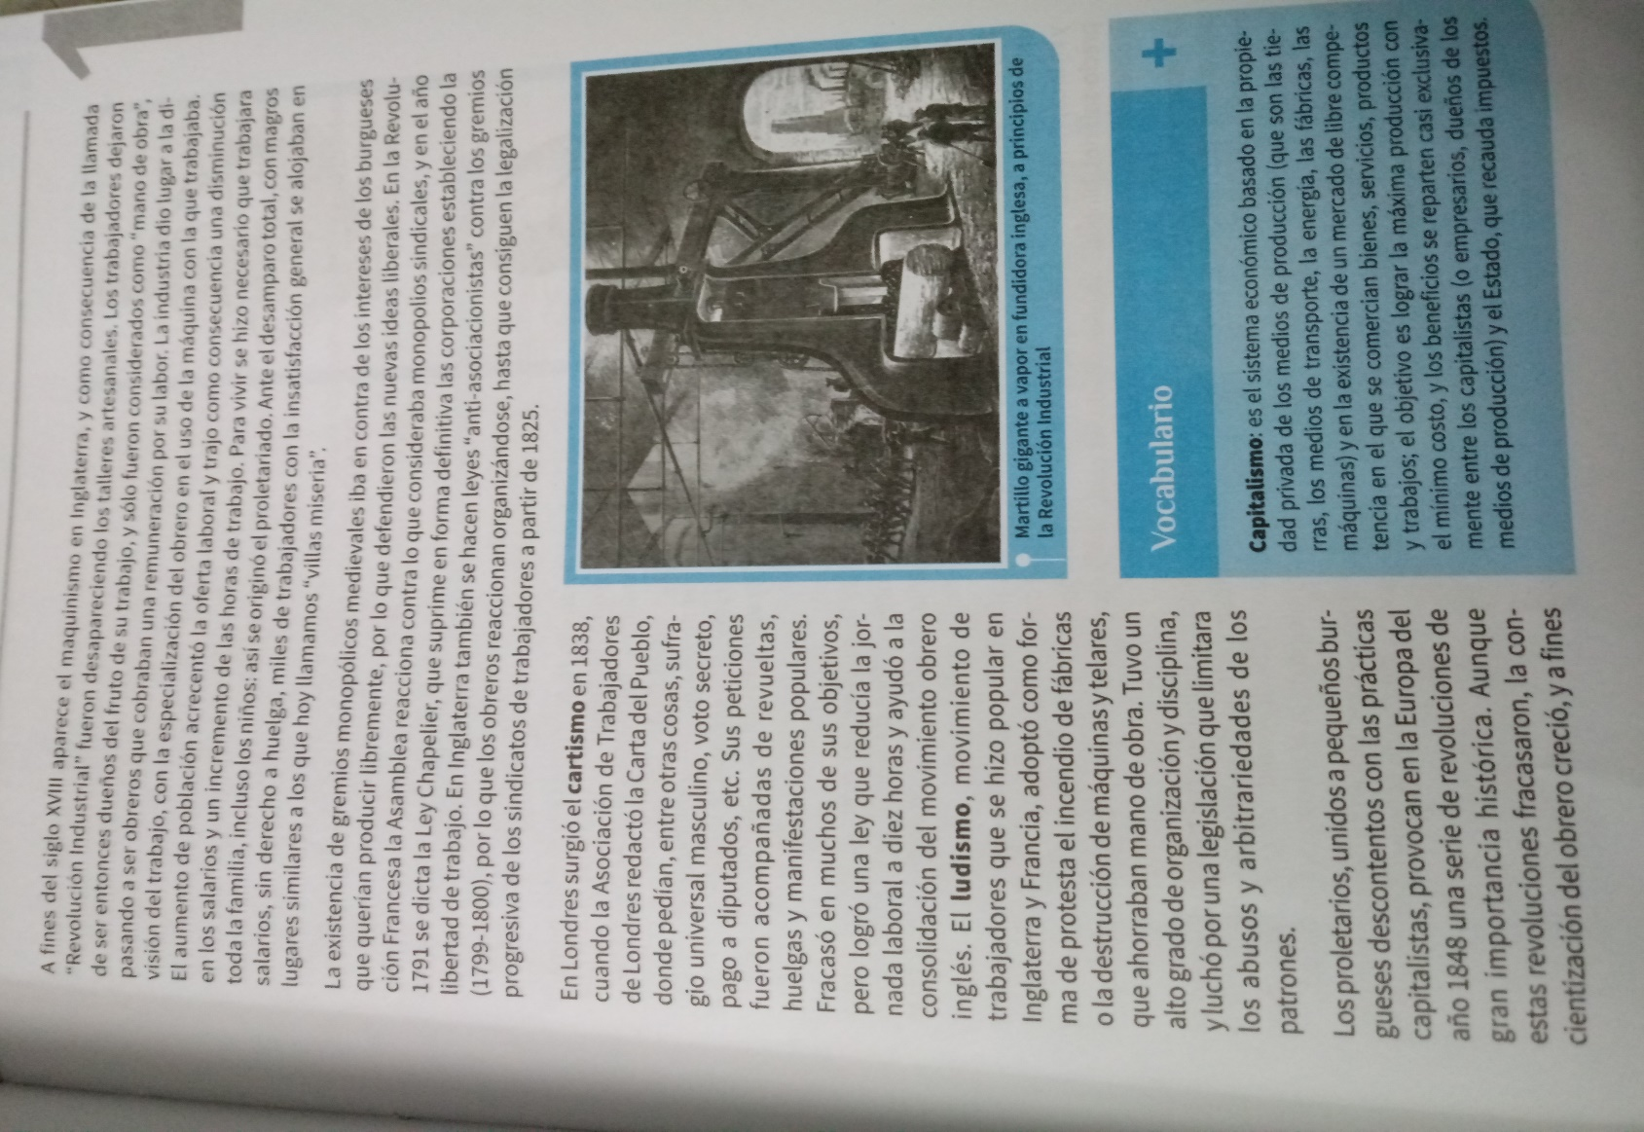

|  |  |  |  |  |  |
| --- | --- | --- | --- | --- | --- |
| **NEOLITICO** | **PALEOLITICO** | **ESCLAVITUD** | **FEUDALISMO** | **ARTESANOS** | **INDUSTRIAL**  **CAPITALISTA** |

1. Teniendo en cuenta el trabajo en la actualidad entrar al enlace de internet y analizar la nota periodística.

: <https://www.cronista.com/columnistas/Los-jovenes-y-el-mundo-del-trabajo-de-cara-al-futuro-20180117-0009.html>

Luego resuelvan las siguientes consignas:

1. A partir de la información de la nota periodística y de información que puedan investigar en otras fuentes completen un glosario sobre los siguientes conceptos:

* Empleo
* Trabajo informal
* Desempleo
* Habilidades de formación
* Habilidades Socioemocionales.

1. Según la nota ¿De qué manera se relaciona el mundo escolar con el mundo del trabajo?
2. ¿Cuáles creen que son los problemas y desafíos que tiene el mundo escolar actual a la hora de formarlos para el mundo del trabajo?